Tilki Kitap Tanıtım Bülteni
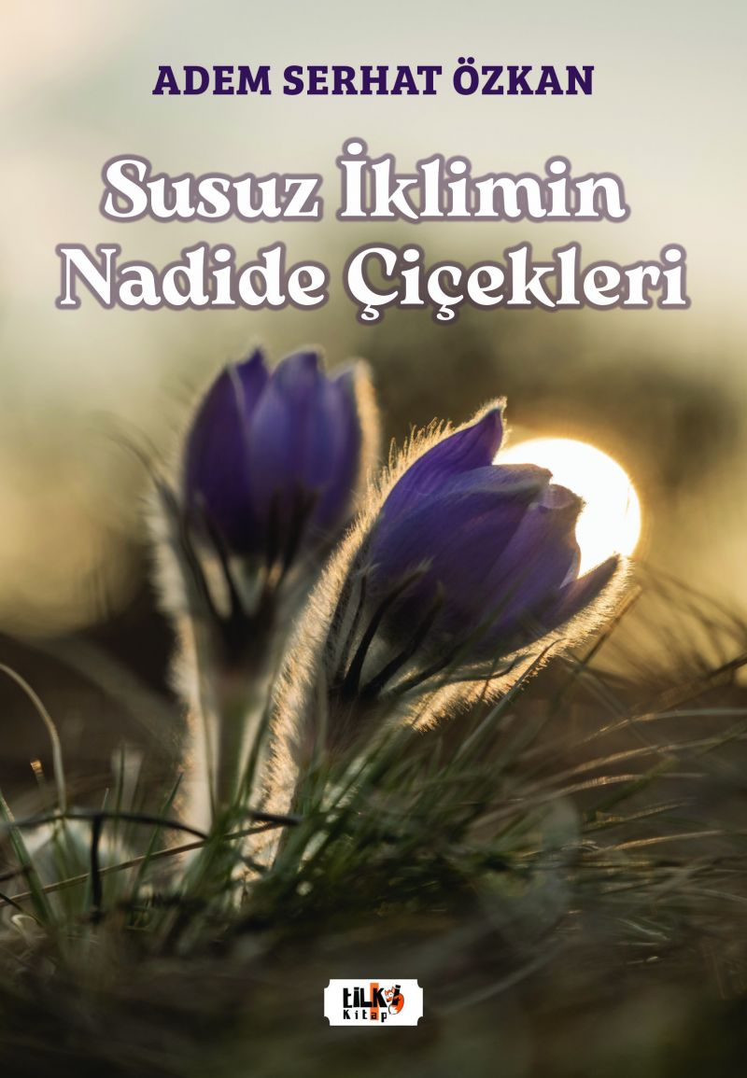 | Eser Adı: Susuz İklimin Nadide Çiçekleri  Yazar Adı: Adem Serhat Özkan  Tür Serisi: Şiir/Edebiyat  Cilt Bilgisi: AMERİKAN  Kitap Dili: Türkçe  Eser Tipi: Orjinal  İç Sayfa: 2. HAMUR SB 60  Kapak: BRISTOL AMERİKAN 230  Yan Kapak: YOK  Selefon Türü: MAT SELEFON  Basım Tarihi: 2023  Sayfa Sayısı: 204  Kitap Boyutları: 135 X 195 mm  ISBN No: 9786256433205  Etiket Fiyatı: 540,00 TL  Editör Görevlisi: Saniye İngin  Son Okumacı: Dr. Hakan Özkütükçü  Mizanpajcı: Yasemin Er  Kapak Grafikeri: Yasemin Er
Kitap Tanıtım Yazısı : (Arka Kapak)

Kalbinden gelen sesleri satın alMesela bir oyun oynaBoşlukları hislerinle doldurEvet hepsi çıkacaktır seslerinDokunmuştur teline elbet yüreğininDoldurmak için her boşluğuSessiz bir harfe boyun eğmedenBitir bütün sorularıArada bir yüreğinde bulmacalar çözÇiçekleri getir aklına meselaGüllerin, menekşelerin, gelinciklerinVe nice güzel kokulu nadide çiçeklerinAdını çıkar tozlu raflardanEski dillerdenÇiçekler olmazsa olmazıdır yaşamınÇıkarsa karşına yabancı bir dildeEski dilde, Mani dilinde,Bengal ve Urartu dillerindeUnutma!Çiçekler her dilde sana yakışırDolduramazsan bir boşluğuEski bir dildeYeni bir dil icat etAlfabesiSusuz İklimin Nadide Çiçekleri.
Kitabın detay sayfasına buradan ulaşabilirsiniz :
https://tilkikitap.com/kitaplar/kitap-baski-adem-serhat-ozkan-susuz-iklimin-nadide-cicekleri-3270.html
Tilki Kitap



